**Contexte clinique**

**4**

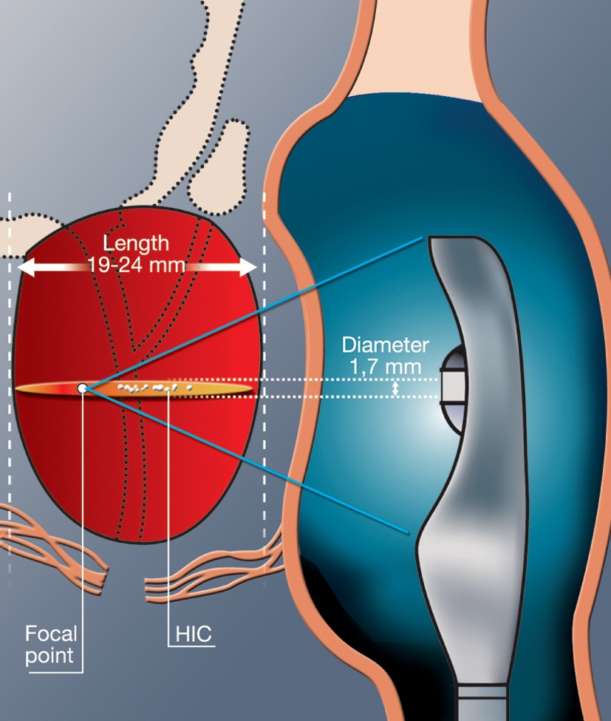

**Point clé :**

* Apporter une dose thermique suffisante et homogène dans la prostate sans dommages sur la paroi rectale.



**Traitement en focalisation dynamique**

**Traitement en focalisation fixe**